Interface de usuário Gerenciar Cliente – Fluxo Principal

Leiaute sugerido
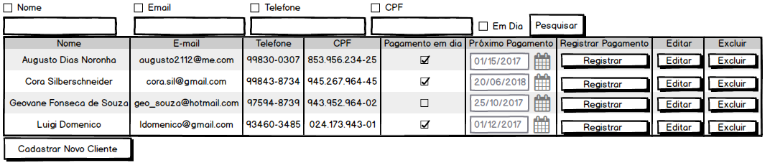

Relacionamentos com outras interfaces
- Gerenciar Cliente – Pesquisar Cliente
- Gerenciar Cliente – Cadastrar Cliente
- Gerenciar Cliente – Editar Cliente
- Gerenciar Cliente – Registrar Pagamento

Campos
Número | Nome | Descrição | Valores válidos | Formato | Tipo | Restrições
 | Nome | Nome para a busca | Caractéres alfabéticos | Alfabético | String | Nenhuma
 | E-mail | E-mail para a busca | Caractéres alfabéticos | email@dominio | String | Nenhuma
 | Telefone | Telefone para a busca | Caractéres numéricos e especiais (“-“, “()”, etc) | (xx)xxxxx-xxxx | String | Nenhuma
 | CPF | CPF para a busca | Caracteres númericos mais (. e -) | NNN.NNN.NNN-NN | String | Nenhuma
 | Em Dia | Em dia para a busca | Valor booleano | Checkbox | Checkbox | Nenhuma

Comandos
Número | Nome | Ação | Restrições
 | Pesquisar | Pesquisar clientes de acordo com os dados informados. | Nenhuma
 | Registrar Pagamento | Registrar o pagamento de um cliente. | Nenhuma
 | Excluir | Excluir um cliente. | Nenhuma
 | Editar | Editar um cliente. | Nenhuma.
 | Cadastrar | Cadastrar um novo cliente. | Nenhuma.

